## Консультация для родителей«Правила дорожного движения»

## (педагог: Файласова О.В., Яковлева И.В.)

Уважаемые родители, хотелось бы поговорить о важном вопросе, которому в нашем детском саду уделяется большое внимание, это вопрос о знании и соблюдении правил дорожного движения. Статистика дорожно-транспортных происшествий свидетельствует о том, что дети часто оказываются в аварийных ситуациях на улицах нашего города.

Проблема безопасности дорожного движения на данный момент является одной из достаточно важных городских проблем.

[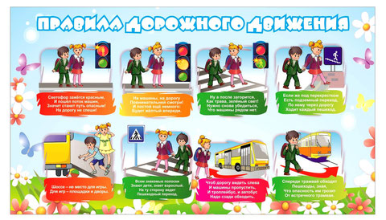](javascript:;)Население растет, всё больше людей приобретают автомобили для личного пользования. Увеличивается число дорожно-транспортных происшествий. Происходят они, к сожалению, и с участием детей дошкольного возраста. Зачастую ребенок не понимает реальной опасности, которая грозит ему на дороге, поэтому и относится к Правилам дорожного движения без должного внимания.

Помните!

 Дети учатся соблюдать правила дорожного движения, беря пример с членов своей семьи и других взрослых. Особенно пример родителей учит дисциплинированному поведению на дороге.

Берегите своих детей!

Ваши дети перешли в старшую группу детского сада, в старшем дошкольном возрасте дети должны усвоить:

·  обязанности участников дорожного движения;

·  основные термины и понятия правил дорожного движения, таких как: дорога, дорожное движение, железнодорожный переезд, транспортное средство, маршрутное транспортное средство, перекрёсток, пешеходный переход, линия тротуаров, проезжая часть, разделительная полоса, регулировщик;

·  обязанности пешеходов и пассажиров;

·  перевозка людей;

·  движение в жилых зонах;

·  особенности безопасного движения на велосипеде.

·  сигналы светофора и регулировщика;

·  регулирование дорожного движения;

·  предупредительные сигналы;

·  движение через железнодорожные пути;

Важно чтобы родители были примером для своих детей в соблюдении правил дорожного движения.

- Переходя дорогу, держите ребёнка за руку.

- Не перебегайте дорогу, идите спокойно.

- Не разговаривайте когда выходите на проезжую часть, это отвлекает ребёнка.

- Переходите дорогу только на зелёный цвет светофора.

- «Пешеходный переход»- место для перехода проезжей части, объясните это ребёнку.

- Из пассажирского транспорта выходите первыми.

- Обращайте внимание ребёнка на машины, которые едут с большой скоростью.

- Дети должны играть только на детских площадках, но не на проезжей части.

Уважаемые родители, учите своих детей соблюдать правила дорожного движения и будьте примером для подражания!